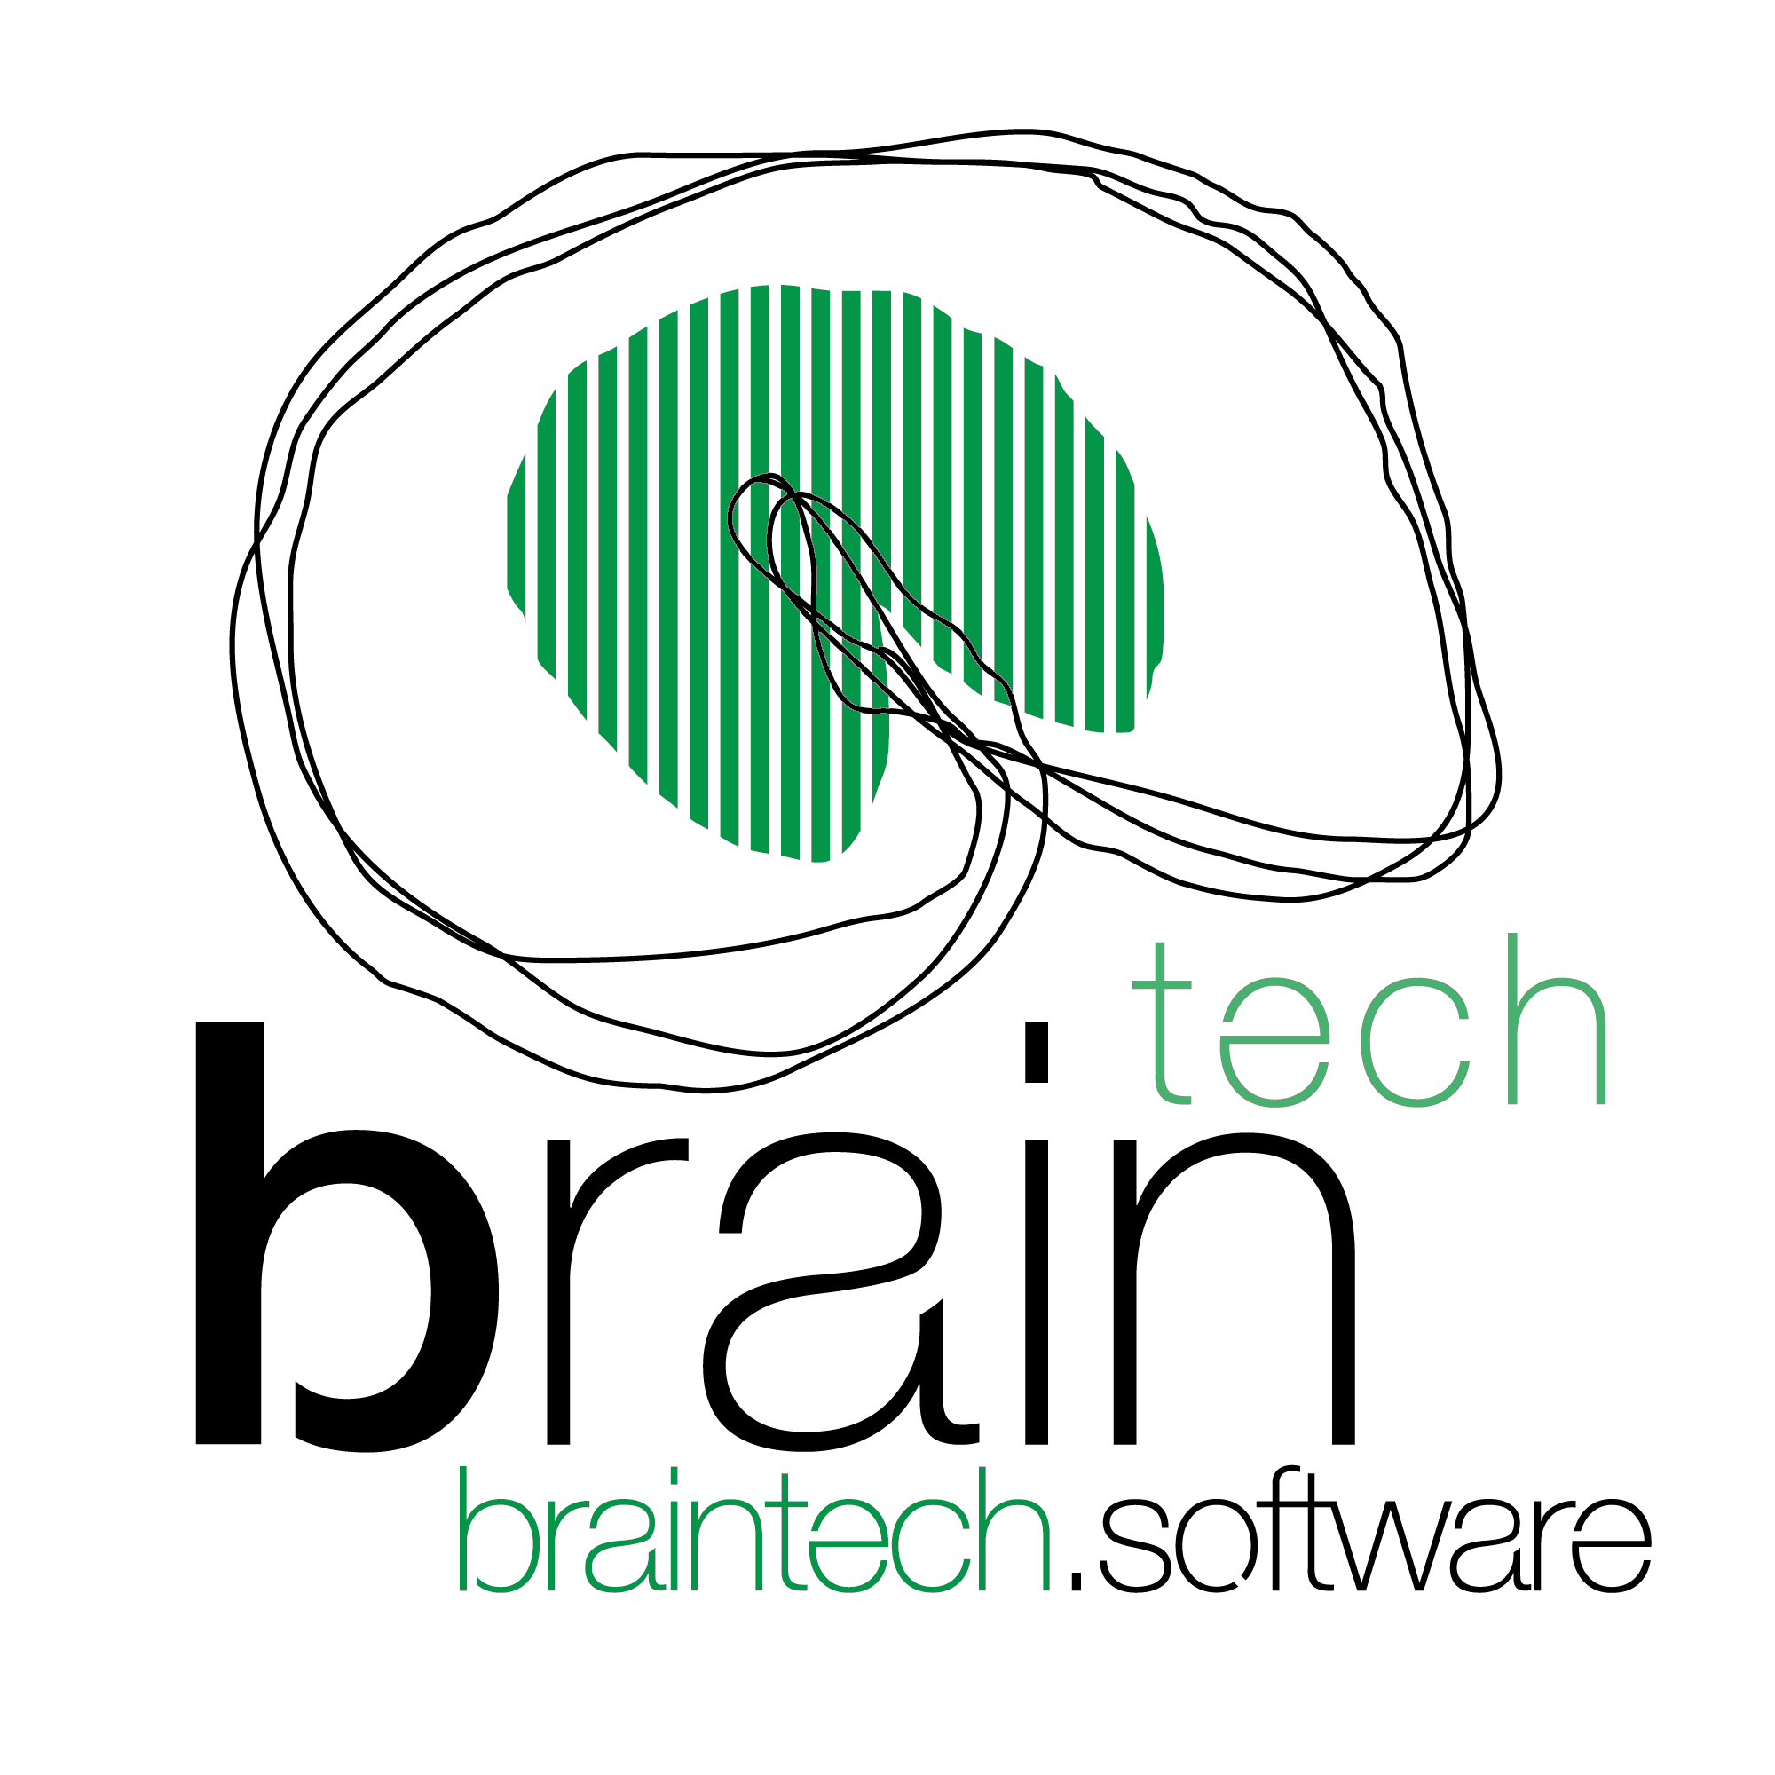

La società Brain tech srl, specializzata nello sviluppo di applicazioni biomedicali sperimentali,

è alla ricerca di due ingegneri informatici neolaureati da avviare alla professione di analista programmatore

Il lavoro:

La mansione riguarda lo sviluppo di applicazioni di carattere sperimentale in ambito biomedicale per dispositivi mobile e wearable, con affiancamento di sviluppatori esperti che guideranno la nuova risorsa all’interno di un percorso di crescita professionale, contrattuale ed economica.

Requisiti:
Conoscenze di base:
- HTML5 e CSS3
- JavaScript
- Laurea triennale/specialistica con profilo informatico.

Saranno poi sviluppare in affiancamento le seguenti competenze/conoscenze:
- framework front-end AngularTS.
- strumenti di versione di codice, preferibilmente Git / Github.

Tipologia contrattuale:
Apprendistato e successivo contratto a tempo indeterminato

Sede di lavoro:
Matera

Per candidarsi:
inviare il proprio cv aggiornato a: egravela@latraccia.it entro il 15/04/2019
inserendo in oggetto “Rif. Contatto Ufficio Placement Politecnico di Bari”

Il CV dovrà contenere l’autorizzazione al trattamento dei dati personali ai sensi del D. Lgs. n. 196/2003 e ss.mm. e ii. e dell’art. 13 GDPR (Regolamento UE 2016/679) ed attestazione di veridicità ai sensi del DPR n.445/2000.
Il presente annuncio è rivolto ad ambo i sessi, ai sensi della normativa vigente.

